ОБГРУНТУВАННЯ

технічних характеристик, розміру бюджетного призначення, очікуваної вартості

Послуги з виготовлення та розміщення інформаційної продукції (адресні покажчики на будинки)

(оприлюднюється на виконання Постанови КМУ № 710 від 11.10.2016 «Про ефективне використання державних коштів (зі змінами)

1. Найменування замовника: Департамент з питань самоорганізації населення Дніпровської міської ради
2. Місцезнаходження замовника: 49000, Україна, Дніпропетровська обл., Дніпро, пр. Яворницького Дмитра, будинок 75
3. Ідентифікаційний код замовника в Єдиному державному реєстрі юридичних осіб, фізичних осіб-підприємців та громадських формувань: 44124263
4. Категорія замовника: Юридична особа, яка забезпечує потреби держави або територіальної громади

5. Назва предмета закупівлі із зазначенням коду та назви відповідних класифікаторів

предмета закупівлі і частин предмета закупівлі (лотів) (за наявності):

Послуги з виготовлення та розміщення інформаційної продукції (адресні покажчики на будинки), Код ***ДК 021:2015:79340000-9: Рекламні та маркетингові послуги***

1. Кількість товарів, виконання робіт чи надання послуг: 362 посл.
2. Місце поставки товарів, виконання робіт чи надання послуг: 49000, Україна, Дніпропетровська область, м. Дніпро, визначається відповідно до Додатку 2 Договору)

1. Вид та ідентифікатор процедури закупівлі: Відкриті торги з особливостями, Очікувана вартість та обґрунтування очікуваної вартості предмета закупівлі: ***1300000,00*** грн . Визначення очікуваної вартості предмета закупівлі здійснено з урахуванням затвердженої центральним органом виконавчої влади, що забезпечує формування та реалізує державну політику у сфері публічних закупівель, примірної методики визначення очікуваної вартості предмета закупівлі, затвердженої Наказом Міністерства розвитку економіки, торгівлі та сільського господарства України (Мінекономіки) від 18.02.2020 № 275 "Про затвердження примірної методики визначення очікуваної вартості предмета закупівлі", зі змінами, методом порівняння ринкових цін, вказаних у отриманих замовником комерційних пропозиціях.

Розмір бюджетного призначення: передбачено кошторисом департаменту згідно з рішенням міської ради від 04.12.2024 року №2/59 «Про бюджет Дніпровської міської територіальної громади на 2025 рік, відповідно до Програми розвитку об’єднань співвласників багатоквартирних будинків, житлово-будівельних кооперативів та обслуговуючих кооперативів та обслуговуючих кооперативів у багатоквартирних будинках міста Дніпра на 2021-2025 роки, затвердженої рішенням Дніпровської міської ради від 26.05.2021 №16/7» (КЕКВ 2240

Обґрунтування технічних та якісних характеристик предмета закупівлі: Термін надання послуг до 20.12.2025

**Інформація про необхідні технічні, якісні та кількісні характеристики предмета закупівлі та технічна специфікація до предмета закупівлі**

**Послуги з виготовлення та розміщення інформаційної продукції (адресні покажчики на будинки),**

**код ДК 021:2015: 79340000-9 Рекламні та маркетингові послуги**

Завданнями є виготовлення та розміщення інформаційної продукції (адресних покажчиків на будинки) м. Дніпро, відповідно до Рішення виконавчого комітету Дніпровської міської ради від 25.01.2022 № 144.

* + 1. **Умови експлуатації:**

1.1.Вироби експлуатуються при температурі довкілля від -40°С до + 90°С і відносної вологості повітря від 0 до 100%.

* + 1. **Вимоги до виготовлення:**

2.1. Покажчики виготовляються з металу товщиною не менше 0,7 мм, покритих силікатною емаллю, згідно ISO 28722 : 2008 "Склоподібні та порцелянові емалі. Характеристики емалевих покриттів, що наносяться на сталеві панелі, призначені для архітектури " і обпалених у печах при температурі 900 градусів цельсія.

* 1. Виготовлення деталей і складальних одиниць повинне робитися в повній відповідності ISO 28722 : 2008.
  2. Покажчики повинні виготовлятися з холоднокатаної сталі марок DC01EK, DC04EK, DC06EK, що відповідає вимогам EN 10209, які перевіряється на відсотковий вміст вуглецю хімічним або спектральним аналізом.
  3. Основні габарити покажчиків - повинні відповідати специфікації замовника, залежно від призначення і типорозміру. Осі кріпильних отворів на відстані 10-20 мм від краю табличок. Кути табличок мають округляти радіусом 7-20 мм. Таблички повинні мати опуклу форму – повинні бути штамповані, не повинні мати борту. Габарит покажчика по опуклій частині - від 15 мм до 28 мм, залежно від типорозміру таблички. Допускається наявність граней від кутів таблички до її центру з плавними переходами до опуклої поверхні. При кріпленні на кріпильні отвори встановлюються пластикові шайби.
  4. При виготовленні використовується склоемаливе покриття що відповідає спеціальним вимогам, вказаним в ISO 28722 : 2008 (товщина обпаленої емалі, адгезія, зовнішній вигляд поверхні, пористість, стійкість до стирання, ударостійкість, твердість поверхні, стійкість до подряпин, площинності, кислотостійкість, глянець, колір, опір граффіті, тепловий удар (термошок), покриття краю панелей). На лицьовій поверхні повинно бути нанесено не менш 2-х шарів склоподібної емалі, а на тильній поверхні панелі - не менш 1-го. Склоэмаль має бути щільною і проплавленою на усю товщину шару.
  5. Товщина склоподібної емалі визначається відповідно до ISO 2178. Кінцева товщина емалі повинна відповідати значенням, приведеним в таблиці 2.

Таблиця 2. Кінцева товщина обпаленої емалі

|  |  |
| --- | --- |
| Остаточна товщина емалі, мкм | |
| Лицьова поверхня | Тильна поверхня |
| от 140 до 350 | ≥ 80 |

* 1. При емалюванні виробу для виявлення зовнішніх дефектів проводиться 100% візуальний контроль емальованої поверхні. Склоемальована поверхня не повинна мати основних дефектів, таких, як : "риб'ячої луски", пухирів, пропалень, сколов, "мідних голів", відшарування і розривів. Емалеве покриття не повинне містити дефектів, які можуть привести до виникнення локальної корозії. При випробуванні відповідно до EN 14430, або по методу А або В ISO 8289 : 2000, кількість виявлених відкритих пір має бути не більша за кількість, вказану в таблиці 3.

Таблиця 3. Допуски для відкритих пір.

|  |  |
| --- | --- |
| Метод | Пори, м2 |
| EN 14430 | макс. 10 |
| ISO 8289:2000, метод A | макс. 5 |
| ISO 8289:2000, метод В | макс. 10 |

* 1. Для перевірки кислотостійкості покриття проводяться випробувань відповідно до п. 9 ISO 28706-1. При цьому склоемалеве покриття для повинно мати кислотостійкість не гірше за клас А.
  2. Еталонні зразки або рівні блиску мають бути погоджені між зацікавленими сторонами.
  3. Стійкість до граффіті визначається після восьми днів витримки при кімнатній температурі покритого чорнилом, оліфою, фарбами і лаками виділеного з партії готового виробу. При цьому нанесені барвники повинні легко віддалятися при використанні відповідних розчинників без яких-небудь видимих змін у блиску або кольорі поверхні склоемалі.
  4. Нанесення тексту і зображень виконується методом шовкографії із застосуванням керамічних барвників методом декалькоманії керамічної і обпалюється при температурі 750-800 оС. Текст і зображення мають бути стійкими до розчинників і слабких розчинів кислот, а також стійкими до вицвітання упродовж усього терміну служби (не менше 25-и років).
  5. Поверхня покриття і матеріалу має бути гладкою, однорідною, не повинна містити сторонніх включень і забруднення.
  6. Покажчики мають бути стійкими до дії атмосферних опадів (снігу, інею, дощу), сонячного випромінювання, соляного туману, пилу упродовж усього терміну служби (не менше 25-и років).
  7. Покажчики при експлуатації не повинні завдавати шкоди здоров'ю людей, устаткуванню.
  8. Покажчики при правильній експлуатації і дотриманні загальних правил охорони праці і гігієни на місцях не повинні виділяти в довкілля токсичні і шкідливі для здоров'я речовини.
  9. Матеріали, використовувані для виготовлення виробів, за показниками безпеки повинні відповідати вимогам пожежної безпеки, мають бути негорючими (НГ).

1. **Загальні вимоги до оформлення та макетування адресних покажчиків при виготовленні:**
   1. Створення Постачальником макетів покажчиків (створення/підготовка файлів, верстка, генерація макетів кожної таблички для виготовлення) здійснюється відповідно до списку, наданого Замовником.
   2. Список з переліком назв вулиць та номерів будинків, які потрібно відобразити при виготовленні адресних покажчиків, надається Замовником окремо.
   3. При макетуванні та виготовленні адресних покажчиків Постачальник має дотримуватися Вимог щодо виду та розміщення адресних покажчиків міста Дніпра, затверджених Рішенням виконавчого комітету Дніпровської міської ради від 25.01.2022 №144 (далі – Рішення).
   4. Розміри елементів, що розміщуються на покажчиках, необхідно вибирати, виходячи з максимальної реалізації вільного простору та виходячи з вимог Рішення.
   5. Розміри та кількість покажчиків за зонами міста зазначено в таблиці 4.

**Таблиця 4. Розміри та кількість покажчиків за зонами:**

|  |  |
| --- | --- |
| **Найменування послуги** | **Кількість послуг** |
| **Послуги з виготовлення та розміщення інформаційної продукції (адресні покажчики на будинки), у тому числі:** |  |
| **Зона А:** |  |
| Номерні 240х240мм | 16 |
| Іменні 240х480мм | 3 |
| Номерні 240х480мм | 2 |
| Іменні 240х540мм | 1 |
| Іменні 240х600мм | 2 |
| Іменні 240х660мм | 5 |
| Іменні 240х780мм | 1 |
| Іменні 240х840мм | 2 |
| Іменні 240х1020мм | 1 |
| Іменні 240х1080мм | 5 |
| Адресні 480х360мм | 4 |
| **Зона Б:** |  |
| Номерні 320х320мм | 11 |
| Номерні 320х400мм | 3 |
| Іменні 320х640мм | 3 |
| Іменні 320х720мм | 8 |
| Іменні 320х800мм | 7 |
| Іменні 320х880мм | 14 |
| Іменні 320х960мм | 20 |
| Іменні 320х1040мм | 12 |
| Іменні 320х1120мм | 4 |
| Іменні 320х1280мм | 1 |
| Адресні 640х480мм | 237 |
| **РАЗОМ** | **362** |

*ВСЬОГО загальна кількість послуг – 362 послуги.*

*Примітка: Усюди в тексті, де містяться найменування торгових марок, фірм, патентів, конструкцій, типів, джерело походження чи виробника слід розуміти «або еквівалент».*

1. **Вимоги до розміщення:**

4.1. **Іменні покажчики** обов’язково встановлюються на кутах будинків, які виходять на перехрестя, або на найближчому до перехрестя будинку по зазначеній вулиці. Якщо вулиця змінює напрямок або змінює назву, на кожному куті мають бути встановлені два покажчики. Іменний покажчик має бути встановлений на фасаді, який розташований уздовж хідника або проїзної частини позначеної вулиці. Якщо в охоронній зоні адресного покажчика, відведеній у «Правилах розміщення фасадних конструкцій у м. Дніпрі», на відстані 2000 мм від кута немає місця для встановлення покажчика, він розміщується далі від кута будівлі.

4.2. **Номерні покажчики** встановлюються на всіх будинках, фасади яких межують з проїзною частиною вулиці. Номерні покажчики встановлюються на кожному куті фасаду, який виходить на вулицю, до якого належить адреса будинку. Якщо на фасаді має бути встановлено номерний та іменний покажчики, номерний покажчик встановлюється праворуч від іменного.

4.3. **Адресні покажчики** встановлюються на кутах фасадів, що не виходять на проїзну частину, або якщо будинок має адресу по вулиці, відмінній від тої, на якій він розташований, а також поруч з арками та проходами блочних будинків і на приватних будинках не щільної забудови. В окремих випадках можливе встановлення адресних покажчиків по зазначеній вулиці за відсутності наявної площини на фасаді для іменного покажчика (за наявності щільного декору).

4.4. Для формування інтегральної та безперервної навігаційної системи у місті покажчики розміщуються у межах кварталу згідно з наведеною нижче схемою

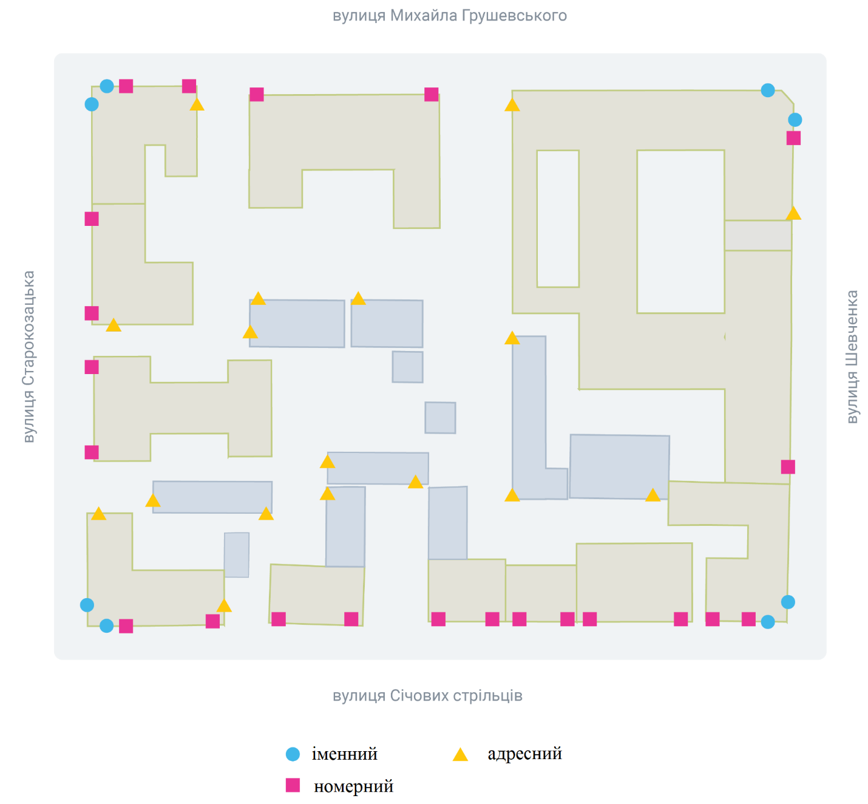

4.5. Для всіх покажчиків існують такі обмеження: покажчики встановлюються не нижче ніж 2600 мм від рівня пішохідної відмостки, що межує від стіни будівлі до нижнього краю найнижчого покажчика, і не вище ніж 5000 мм від рівня пішохідної відмостки до верхнього краю верхнього покажчика.

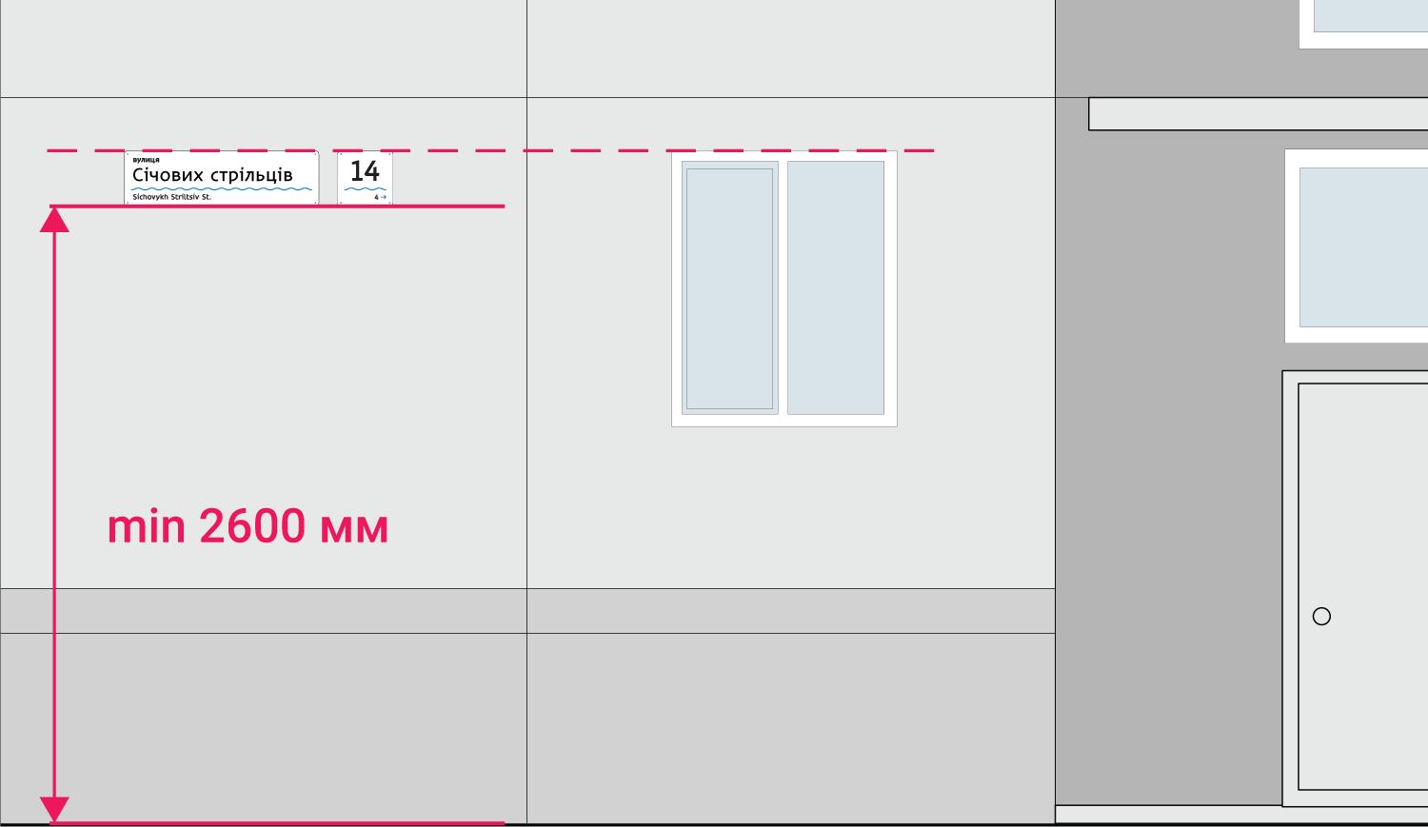

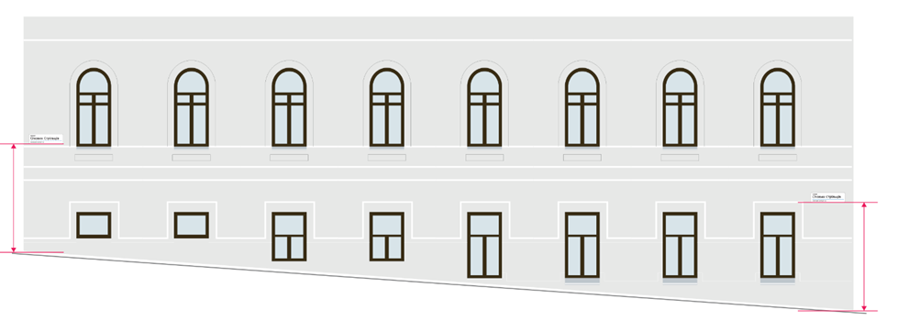

4.6.Потрібно дотримуватись відступів 80 мм між іменними та номерним покажчиками у горизонтальній і вертикальній площинах.

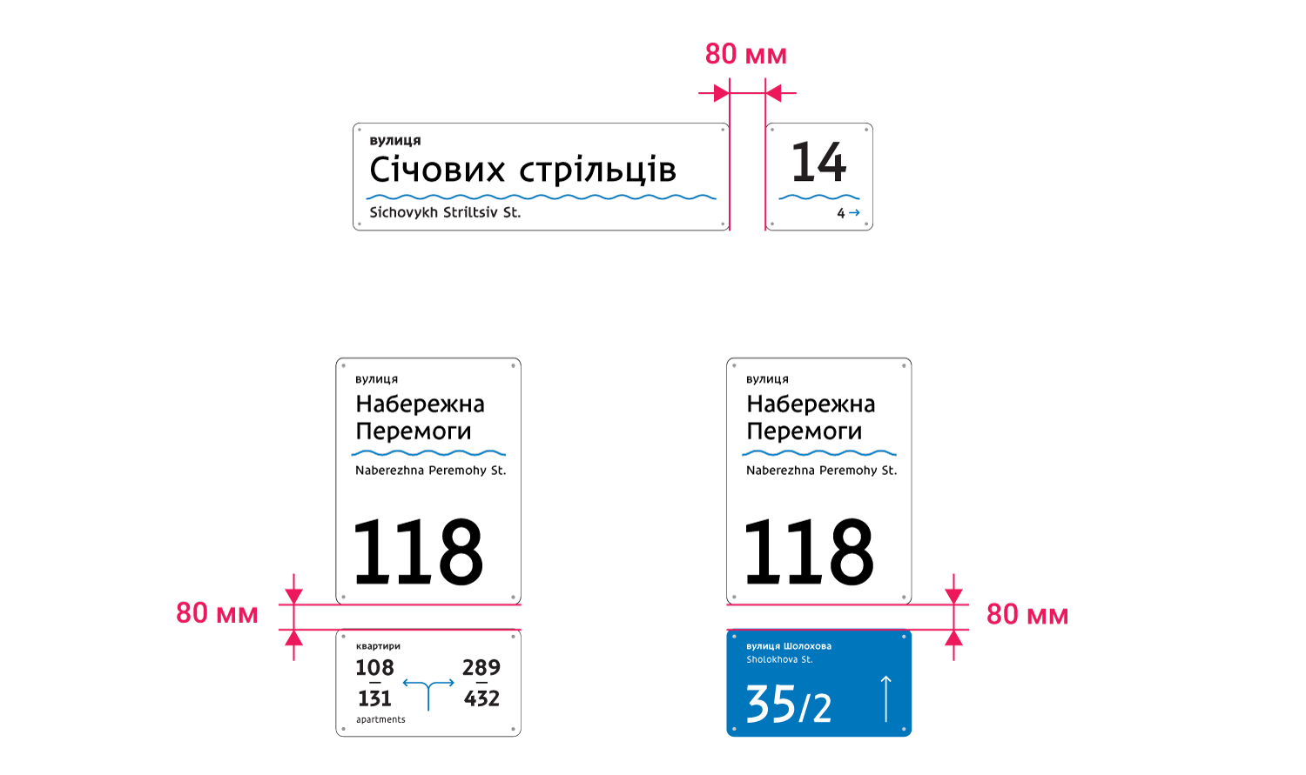

1. **Прийнятний термін надання послуг: до 15.12.2025.**
2. **Умови оплати за договором (порядок здійснення):**

- Оплата - 100% після надання послуг, що підтверджується підписаним Актом наданих послуг представниками Замовника та Виконавця за фактично надані послуги;

- Тип оплати: післяоплата;

- Період оплати: 30 робочих днів.

- Опис: оплата здійснюється відповідно до статті 23 та 49 Бюджетного кодексу України, на підставі Актів фактично наданих послуг та відповідно до Рахунків на оплату фактично наданих послуг.

**8. Гарантійні зобов’язання:** Термін придатності покажчиків на момент розміщення повинен складати не менше 25 років.

**9. Особливі вимоги**: Учасник у складі тендерної пропозиції подає гарантійний лист з інформацією про відповідність його тендерної пропозиції вимогам, встановаленим Замовником у Додатку 3 до Тендерної документації щодо технічних, якісних та кількісних характеристик та додатково, з метою додержання вимог чинного законодавства України, в тому числі «санкційного законодавства», учасник в гарантійному листі зазначає країну походження виробника запропонованого товару.

|  |  |  |  |  |  |
| --- | --- | --- | --- | --- | --- |
| **№ з/п** | **Назва вулиці** | **№ буд.** | **Текст адресного покажчика (іменної таблички)** | **Тип адресного покажчика (таблички)** | **Розмір, мм_мм** |
|
| 1 | вулиця Архітектора Дольніка | 13 |  | номерна | 240_240 |
| 2 | вулиця Володимира Вернадського | 29 К |  | номерна | 240_240 |
| 3 | вулиця Володимира Вернадського | 29 К |  | номерна | 240_240 |
| 4 | вулиця Володимира Вернадського | 35 |  | номерна | 240_240 |
| 5 | вулиця Володимира Вернадського | 35 А |  | номерна | 240_240 |
| 6 | вулиця Володимира Вернадського | 35 Б |  | номерна | 240_240 |
| 7 | вулиця Воскресенська | 28 |  | номерна | 240_240 |
| 8 | вулиця Короленка | 10 |  | номерна | 240_240 |
| 9 | вулиця Ливарна | 2 |  | номерна | 240_240 |
| 10 | вулиця Олександра Кониського | 30 А |  | номерна | 240_240 |
| 11 | площа Успенська | 5 |  | номерна | 240_240 |
| 12 | проспект Дмитра Яворницького | 3 |  | номерна | 240_240 |
| 13 | проспект Дмитра Яворницького | 3 |  | номерна | 240_240 |
| 14 | проспект Дмитра Яворницького | 5 |  | номерна | 240_240 |
| 15 | проспект Дмитра Яворницького | 5 |  | номерна | 240_240 |
| 16 | проспект Дмитра Яворницького | 72 |  | номерна | 240_240 |
| 17 | вулиця Ливарна | 2 | вулиця Ливарна | іменна | 240_480 |
| 18 | вулиця Олександра Кониського | 30 А | вулиця Свєтлова | іменна | 240_480 |
| 19 | вулиця Троїцька | 10 | вулиця Троїцька | іменна | 240_480 |
| 20 | проспект Олександра Поля | 17 | проспект Олександра Поля | іменна | 240_480 |
| 21 | проспект Олександра Поля | 76 | проспект Олександра Поля | іменна | 240_480 |
| 22 | вулиця Короленка | 10 | вулиця Короленка | іменна | 240_540 |
| 23 | вулиця Олександра Кониського | 30 А | вулиця Олександра Кониського | іменна | 240_600 |
| 24 | проспект Олександра Поля | 17 | вулиця Володимира Антоновича | іменна | 240_600 |
| 25 | вулиця В’ячеслава Липинського | 10 | вулиця В’ячеслава Липинського | іменна | 240_660 |
| 26 | вулиця Володимира Вернадського | 35 А | вулиця Володимира Вернадського | іменна | 240_660 |
| 27 | проспект Дмитра Яворницького | 3 | проспект Дмитра Яворницького | іменна | 240_660 |
| 28 | проспект Дмитра Яворницького | 5 | проспект Дмитра Яворницького | іменна | 240_660 |
| 29 | проспект Дмитра Яворницького | 46 | вулиця В’ячеслава Липинського | іменна | 240_660 |
| 30 | вулиця Володимира Моссаковського | 1 | вулиця Володимира Моссаковського | іменна | 240_780 |
| 31 | проспект Дмитра Яворницького | 3 | вулиця Сімферопольська | іменна | 240_840 |
| 32 | проспект Дмитра Яворницького | 5 | вулиця Сімферопольська | іменна | 240_840 |
| 33 | вулиця Харківська | 4 | вулиця Магдебурзького Права | іменна | 240_1020 |
| 34 | вулиця Європейська | 30 | вулиця Січеславська Набережна | іменна | 240_1080 |
| 35 | вулиця Січеславська Набережна | 27 | вулиця Січеславська Набережна | іменна | 240_1080 |
| 36 | вулиця Січеславська Набережна | 27 | вулиця Січеславська Набережна | іменна | 240_1080 |
| 37 | вулиця Січеславська Набережна | 27 | вулиця Володимира Мономаха | іменна | 240_1080 |
| 38 | узвіз Крутогірний | 33 | вулиця Січеславська Набережна | іменна | 240_1080 |
| 39 | вулиця Володимира Вернадського | 35 Б |  | адресна | 480_360 |
| 40 | вулиця Володимира Вернадського | 35 Б |  | адресна | 480_360 |
| 41 | вулиця Європейська | 1 |  | адресна | 480_360 |
| 42 | вулиця Мусліма Магомаєва | 13 А |  | адресна | 480_360 |
| 43 | вулиця Данила Галицького | 44 |  | номерна | 320_320 |
| 44 | вулиця Детальбудівська | 8 А |  | номерна | 320_320 |
| 45 | вулиця Детальбудівська | 8 А |  | номерна | 320_320 |
| 46 | вулиця Калинова | 12 |  | номерна | 320_320 |
| 47 | провулок Любарського | 4 А |  | номерна | 320_320 |
| 48 | проспект Богдана Хмельницького | 10 |  | номерна | 320_320 |
| 49 | проспект Богдана Хмельницького | 16 |  | номерна | 320_320 |
| 50 | проспект Слобожанський | 46 |  | номерна | 320_320 |
| 51 | проспект Слобожанський | 83 |  | номерна | 320_320 |
| 52 | проспект Слобожанський | 95 |  | номерна | 320_320 |
| 53 | узвіз Кодацький | 7 |  | номерна | 320_320 |
| 54 | проспект Слобожанський | 125 |  | номерна | 320_400 |
| 55 | проспект Слобожанський | 127 А |  | номерна | 320_400 |
| 56 | проспект Слобожанський | 127 Б |  | номерна | 320_400 |
| 57 | вулиця Данила Галицького | 41 | вулиця Ближня | іменна | 320_640 |
| 58 | вулиця Калинова | 12 | вулиця Калинова | іменна | 320_640 |
| 59 | вулиця Січових Стрільців | 145 | вулиця Напорна | іменна | 320_640 |
| 60 | вулиця Василя Тютюнника | 32 | провулок Тютюнника | іменна | 320_720 |
| 61 | вулиця Велика Діївська | 22 | вулиця Скелювата | іменна | 320_720 |
| 62 | вулиця Калинова | 83 | вулиця Василя Тютюнника | іменна | 320_720 |
| 63 | вулиця Козака Мамая | 4 | вулиця Солідарна | іменна | 320_720 |
| 64 | вулиця Литовська | 1 | вулиця Литовська | іменна | 320_720 |
| 65 | вулиця Салтівська | 3 | вулиця Салтівська | іменна | 320_720 |
| 66 | вулиця Терещенківська | 2 | вулиця Марії Лисиченко | іменна | 320_720 |
| 67 | вулиця Токмацька | 54 | вулиця Токмацька | іменна | 320_720 |
| 68 | вулиця Енергетиків | 11 | вулиця Енергетиків | іменна | 320_800 |
| 69 | вулиця Квітки Цісик | 1 А | вулиця Квітки Цісик | іменна | 320_800 |
| 70 | вулиця Миколи Міхновського | 25 | вулиця Березинська | іменна | 320_800 |
| 71 | вулиця Ніла Армстронга | 7 | вулиця Ніла Армстронга | іменна | 320_800 |
| 72 | вулиця Павла Чубинського | 2 | вулиця Павла Чубинського | іменна | 320_800 |
| 73 | вулиця Самійла Зборовського | 7 | вулиця Енергетиків | іменна | 320_800 |
| 74 | проспект Слобожанський | 127 Б | вулиця Холодильна | іменна | 320_800 |
| 75 | вулиця Детальбудівська | 8 А | провулок Тульчинський | іменна | 320_880 |
| 76 | вулиця Казакевича | 6 | вулиця Козака Мамая | іменна | 320_880 |
| 77 | вулиця Любарського | 36 | вулиця Любарського | іменна | 320_880 |
| 78 | вулиця Любарського | 82 | вулиця Любарського | іменна | 320_880 |
| 79 | вулиця Любарського | 82 | вулиця Олени Пчілки | іменна | 320_880 |
| 80 | вулиця Миколи Міхновського | 25 | вулиця Миколи Міхновського | іменна | 320_880 |
| 81 | вулиця Міського Лісу | 88 | вулиця Міського Лісу | іменна | 320_880 |
| 82 | вулиця Ніла Армстронга | 7 | вулиця Миколаївська | іменна | 320_880 |
| 83 | вулиця Самійла Зборовського | 7 | вулиця Самійла Зборовського | іменна | 320_880 |
| 84 | вулиця Юлії Залюбовської | 28 | вулиця Юлії Залюбовської | іменна | 320_880 |
| 85 | провулок Івана Сохача | 2 | вулиця Привокзальна | іменна | 320_880 |
| 86 | провулок Любарського | 4 А | провулок Любарського | іменна | 320_880 |
| 87 | провулок Любарського | 8 | провулок Любарського | іменна | 320_880 |
| 88 | провулок Любарського | 20 | провулок Любарського | іменна | 320_880 |
| 89 | вулиця Високовольтна | 8 | вулиця Високовольтна | іменна | 320_960 |
| 90 | вулиця Гладкова | 12 | вулиця Бориса Мозолевського | іменна | 320_960 |
| 91 | вулиця Калинова | 11 Б | проспект Слобожанський | іменна | 320_960 |
| 92 | вулиця Калинова | 83 | провулок Універсальний | іменна | 320_960 |
| 93 | вулиця Старочумацька | 11 | вулиця Старочумацька | іменна | 320_960 |
| 94 | вулиця Старочумацька | 78 | вулиця Старочумацька | іменна | 320_960 |
| 95 | вулиця Терещенківська | 2 | вулиця Терещенківська | іменна | 320_960 |
| 96 | вулиця Терещенківська | 10 | вулиця Терещенківська | іменна | 320_960 |
| 97 | вулиця Терещенківська | 14 | вулиця Терещенківська | іменна | 320_960 |
| 98 | вулиця Терещенківська | 21 | вулиця Терещенківська | іменна | 320_960 |
| 99 | вулиця Терещенківська | 26 | вулиця Терещенківська | іменна | 320_960 |
| 100 | проспект Богдана Хмельницького | 133 Б | проспект Богдана Хмельницького | іменна | 320_960 |
| 101 | проспект Героїв | 30 | вулиця Генерала Капустянського | іменна | 320_960 |
| 102 | проспект Героїв | 32 | вулиця Генерала Капустянського | іменна | 320_960 |
| 103 | проспект Мануйлівський | 8 | проспект Мануйлівський | іменна | 320_960 |
| 104 | проспект Мануйлівський | 21 | проспект Мануйлівський | іменна | 320_960 |
| 105 | проспект Мануйлівський | 21 | вулиця Маріупольська | іменна | 320_960 |
| 106 | проспект Слобожанський | 117 | проспект Слобожанський | іменна | 320_960 |
| 107 | проспект Слобожанський | 127 Б | проспект Слобожанський | іменна | 320_960 |
| 108 | шосе Донецьке | 110 | вулиця Терещенківська | іменна | 320_960 |
| 109 | вулиця Богомаза | 192 | провулок Крушельницької | іменна | 320_1040 |
| 110 | вулиця Детальбудівська | 2 | вулиця Детальбудівська | іменна | 320_1040 |
| 111 | вулиця Детальбудівська | 8 А | вулиця Детальбудівська | іменна | 320_1040 |
| 112 | вулиця Квітки Цісик | 1 А | проспект Петра Калнишевського | іменна | 320_1040 |
| 113 | вулиця Марії Лисиченко | 17 | провулок Крушельницької | іменна | 320_1040 |
| 114 | вулиця Терещенківська | 10 | провулок Крушельницької | іменна | 320_1040 |
| 115 | вулиця Терещенківська | 14 | провулок Крушельницької | іменна | 320_1040 |
| 116 | вулиця Терещенківська | 21 | провулок Крушельницької | іменна | 320_1040 |
| 117 | провулок Крушельницької | 1 | провулок Крушельницької | іменна | 320_1040 |
| 118 | провулок Крушельницької | 5 | провулок Крушельницької | іменна | 320_1040 |
| 119 | провулок Крушельницької | 6 | провулок Крушельницької | іменна | 320_1040 |
| 120 | проспект Петра Калнишевського | 35 | проспект Петра Калнишевського | іменна | 320_1040 |
| 121 | бульвар Слави | 8 | вулиця Гетьмана Петра Дорошенка | іменна | 320_1120 |
| 122 | вулиця Гетьмана Петра Дорошенка | 14 | вулиця Гетьмана Петра Дорошенка | іменна | 320_1120 |
| 123 | проспект Героїв | 17 | вулиця Гетьмана Петра Дорошенка | іменна | 320_1120 |
| 124 | проспект Героїв | 17 | вулиця Гетьмана Петра Дорошенка | іменна | 320_1120 |
| 125 | вулиця Робоча | 146 | вулиця Національної Гвардії | іменна | 320_1280 |
| 126 | бульвар Слави | 8 |  | адресна | 640_480 |
| 127 | вулиця Високовольтна | 8 |  | адресна | 640_480 |
| 128 | вулиця Вільхового Лісу | 5 Н |  | адресна | 640_480 |
| 129 | вулиця Данила Галицького | 7 |  | адресна | 640_480 |
| 130 | вулиця Квітки Цісик | 3 |  | адресна | 640_480 |
| 131 | вулиця Литовська | 1 |  | адресна | 640_480 |
| 132 | вулиця Максима Дія | 10 |  | адресна | 640_480 |
| 133 | вулиця Максима Дія | 11 |  | адресна | 640_480 |
| 134 | вулиця Марії Лисиченко | 17 |  | адресна | 640_480 |
| 135 | вулиця Марії Лисиченко | 17 |  | адресна | 640_480 |
| 136 | вулиця Менахем-Мендл Шнеєрсона | 3 |  | адресна | 640_480 |
| 137 | вулиця Менахем-Мендл Шнеєрсона | 3 |  | адресна | 640_480 |
| 138 | вулиця Менахем-Мендл Шнеєрсона | 3 |  | адресна | 640_480 |
| 139 | вулиця Менахем-Мендл Шнеєрсона | 3 |  | адресна | 640_480 |
| 140 | вулиця Менахем-Мендл Шнеєрсона | 3 |  | адресна | 640_480 |
| 141 | вулиця Менахем-Мендл Шнеєрсона | 5 |  | адресна | 640_480 |
| 142 | вулиця Менахем-Мендл Шнеєрсона | 5 |  | адресна | 640_480 |
| 143 | вулиця Менахем-Мендл Шнеєрсона | 5 |  | адресна | 640_480 |
| 144 | вулиця Менахем-Мендл Шнеєрсона | 7 |  | адресна | 640_480 |
| 145 | вулиця Менахем-Мендл Шнеєрсона | 7 |  | адресна | 640_480 |
| 146 | вулиця Менахем-Мендл Шнеєрсона | 7 |  | адресна | 640_480 |
| 147 | вулиця Менахем-Мендл Шнеєрсона | 13 |  | адресна | 640_480 |
| 148 | вулиця Менахем-Мендл Шнеєрсона | 13 |  | адресна | 640_480 |
| 149 | вулиця Менахем-Мендл Шнеєрсона | 13 |  | адресна | 640_480 |
| 150 | вулиця Ніла Армстронга | 3 |  | адресна | 640_480 |
| 151 | вулиця Петра Яцика | 6 |  | адресна | 640_480 |
| 152 | вулиця Салтівська | 3 |  | адресна | 640_480 |
| 153 | провулок Івана Сохача | 2 |  | адресна | 640_480 |
| 154 | провулок Крушельницької | 1 |  | адресна | 640_480 |
| 155 | провулок Крушельницької | 1 |  | адресна | 640_480 |
| 156 | провулок Крушельницької | 2 |  | адресна | 640_480 |
| 157 | провулок Крушельницької | 2 |  | адресна | 640_480 |
| 158 | провулок Крушельницької | 2 |  | адресна | 640_480 |
| 159 | провулок Крушельницької | 5 |  | адресна | 640_480 |
| 160 | провулок Крушельницької | 5 |  | адресна | 640_480 |
| 161 | провулок Крушельницької | 6 |  | адресна | 640_480 |
| 162 | провулок Крушельницької | 6 |  | адресна | 640_480 |
| 163 | провулок Крушельницької | 6 |  | адресна | 640_480 |
| 164 | провулок Крушельницької | 6 |  | адресна | 640_480 |
| 165 | провулок Крушельницької | 7 |  | адресна | 640_480 |
| 166 | провулок Крушельницької | 7 |  | адресна | 640_480 |
| 167 | провулок Крушельницької | 8 |  | адресна | 640_480 |
| 168 | провулок Крушельницької | 8 |  | адресна | 640_480 |
| 169 | провулок Крушельницької | 8 |  | адресна | 640_480 |
| 170 | провулок Крушельницької | 18 |  | адресна | 640_480 |
| 171 | провулок Крушельницької | 18 |  | адресна | 640_480 |
| 172 | провулок Крушельницької | 18 |  | адресна | 640_480 |
| 173 | провулок Крушельницької | 18 |  | адресна | 640_480 |
| 174 | провулок Крушельницької | 18 |  | адресна | 640_480 |
| 175 | проспект Богдана Хмельницького | 10 А |  | адресна | 640_480 |
| 176 | проспект Богдана Хмельницького | 12 Б |  | адресна | 640_480 |
| 177 | проспект Богдана Хмельницького | 110 А |  | адресна | 640_480 |
| 178 | проспект Богдана Хмельницького | 110 А |  | адресна | 640_480 |
| 179 | проспект Богдана Хмельницького | 110 А |  | адресна | 640_480 |
| 180 | проспект Богдана Хмельницького | 116 |  | адресна | 640_480 |
| 181 | проспект Богдана Хмельницького | 116 |  | адресна | 640_480 |
| 182 | проспект Богдана Хмельницького | 121 |  | адресна | 640_480 |
| 183 | проспект Богдана Хмельницького | 121 |  | адресна | 640_480 |
| 184 | проспект Богдана Хмельницького | 121 |  | адресна | 640_480 |
| 185 | проспект Гагаріна | 104 |  | адресна | 640_480 |
| 186 | проспект Героїв | 17 |  | адресна | 640_480 |
| 187 | проспект Івана Мазепи | 21 |  | адресна | 640_480 |
| 188 | проспект Івана Мазепи | 21 |  | адресна | 640_480 |
| 189 | проспект Івана Мазепи | 21 |  | адресна | 640_480 |
| 190 | проспект Івана Мазепи | 21 |  | адресна | 640_480 |
| 191 | проспект Івана Мазепи | 54 |  | адресна | 640_480 |
| 192 | проспект Івана Мазепи | 54 |  | адресна | 640_480 |
| 193 | проспект Івана Мазепи | 54 |  | адресна | 640_480 |
| 194 | проспект Мануйлівський | 8 |  | адресна | 640_480 |
| 195 | проспект Мануйлівський | 8 |  | адресна | 640_480 |
| 196 | проспект Мануйлівський | 21 |  | адресна | 640_480 |
| 197 | проспект Мануйлівський | 75 |  | адресна | 640_480 |
| 198 | проспект Мануйлівський | 75 |  | адресна | 640_480 |
| 199 | проспект Мануйлівський | 75 |  | адресна | 640_480 |
| 200 | проспект Мануйлівський | 75 |  | адресна | 640_480 |
| 201 | проспект Петра Калнишевського | 3 |  | адресна | 640_480 |
| 202 | проспект Петра Калнишевського | 3 |  | адресна | 640_480 |
| 203 | проспект Петра Калнишевського | 9 |  | адресна | 640_480 |
| 204 | проспект Петра Калнишевського | 9 |  | адресна | 640_480 |
| 205 | проспект Петра Калнишевського | 9 |  | адресна | 640_480 |
| 206 | проспект Петра Калнишевського | 12 |  | адресна | 640_480 |
| 207 | проспект Петра Калнишевського | 12 |  | адресна | 640_480 |
| 208 | проспект Петра Калнишевського | 17 |  | адресна | 640_480 |
| 209 | проспект Петра Калнишевського | 17 |  | адресна | 640_480 |
| 210 | проспект Петра Калнишевського | 21 |  | адресна | 640_480 |
| 211 | проспект Петра Калнишевського | 21 |  | адресна | 640_480 |
| 212 | проспект Петра Калнишевського | 21 |  | адресна | 640_480 |
| 213 | проспект Петра Калнишевського | 22 |  | адресна | 640_480 |
| 214 | проспект Петра Калнишевського | 22 |  | адресна | 640_480 |
| 215 | проспект Петра Калнишевського | 22 |  | адресна | 640_480 |
| 216 | проспект Петра Калнишевського | 22 |  | адресна | 640_480 |
| 217 | проспект Петра Калнишевського | 25 |  | адресна | 640_480 |
| 218 | проспект Петра Калнишевського | 25 |  | адресна | 640_480 |
| 219 | проспект Петра Калнишевського | 25 |  | адресна | 640_480 |
| 220 | проспект Петра Калнишевського | 27 |  | адресна | 640_480 |
| 221 | проспект Петра Калнишевського | 27 |  | адресна | 640_480 |
| 222 | проспект Петра Калнишевського | 34 |  | адресна | 640_480 |
| 223 | проспект Петра Калнишевського | 34 |  | адресна | 640_480 |
| 224 | проспект Петра Калнишевського | 34 |  | адресна | 640_480 |
| 225 | проспект Петра Калнишевського | 35 |  | адресна | 640_480 |
| 226 | проспект Петра Калнишевського | 35 |  | адресна | 640_480 |
| 227 | проспект Петра Калнишевського | 37 |  | адресна | 640_480 |
| 228 | проспект Петра Калнишевського | 37 А |  | адресна | 640_480 |
| 229 | проспект Петра Калнишевського | 37 |  | адресна | 640_480 |
| 230 | проспект Петра Калнишевського | 37 А |  | адресна | 640_480 |
| 231 | проспект Петра Калнишевського | 38 |  | адресна | 640_480 |
| 232 | проспект Петра Калнишевського | 38 |  | адресна | 640_480 |
| 233 | проспект Петра Калнишевського | 38 |  | адресна | 640_480 |
| 234 | проспект Петра Калнишевського | 38 |  | адресна | 640_480 |
| 235 | проспект Петра Калнишевського | 48 |  | адресна | 640_480 |
| 236 | проспект Петра Калнишевського | 48 |  | адресна | 640_480 |
| 237 | проспект Петра Калнишевського | 57 |  | адресна | 640_480 |
| 238 | проспект Петра Калнишевського | 57 |  | адресна | 640_480 |
| 239 | проспект Петра Калнишевського | 57 |  | адресна | 640_480 |
| 240 | проспект Петра Калнишевського | 59 |  | адресна | 640_480 |
| 241 | проспект Петра Калнишевського | 59 |  | адресна | 640_480 |
| 242 | проспект Петра Калнишевського | 59 |  | адресна | 640_480 |
| 243 | проспект Слобожанський | 8.1 |  | адресна | 640_480 |
| 244 | проспект Слобожанський | 8.2 |  | адресна | 640_480 |
| 245 | проспект Слобожанський | 8.3 |  | адресна | 640_480 |
| 246 | проспект Слобожанський | 8.4 |  | адресна | 640_480 |
| 247 | проспект Слобожанський | 8.1 |  | адресна | 640_480 |
| 248 | проспект Слобожанський | 8.2 |  | адресна | 640_480 |
| 249 | проспект Слобожанський | 8.3 |  | адресна | 640_480 |
| 250 | проспект Слобожанський | 8.4 |  | адресна | 640_480 |
| 251 | проспект Слобожанський | 8.4 |  | адресна | 640_480 |
| 252 | проспект Слобожанський | 8.4 |  | адресна | 640_480 |
| 253 | проспект Слобожанський | 10 |  | адресна | 640_480 |
| 254 | проспект Слобожанський | 10.1 |  | адресна | 640_480 |
| 255 | проспект Слобожанський | 10.2 |  | адресна | 640_480 |
| 256 | проспект Слобожанський | 10.3 |  | адресна | 640_480 |
| 257 | проспект Слобожанський | 10.1 |  | адресна | 640_480 |
| 258 | проспект Слобожанський | 10.2 |  | адресна | 640_480 |
| 259 | проспект Слобожанський | 10.3 |  | адресна | 640_480 |
| 260 | проспект Слобожанський | 10.1 |  | адресна | 640_480 |
| 261 | проспект Слобожанський | 10.2 |  | адресна | 640_480 |
| 262 | проспект Слобожанський | 10.3 |  | адресна | 640_480 |
| 263 | проспект Слобожанський | 10.1 |  | адресна | 640_480 |
| 264 | проспект Слобожанський | 10.2 |  | адресна | 640_480 |
| 265 | проспект Слобожанський | 10.3 |  | адресна | 640_480 |
| 266 | проспект Слобожанський | 12 |  | адресна | 640_480 |
| 267 | проспект Слобожанський | 14 |  | адресна | 640_480 |
| 268 | проспект Слобожанський | 14 Б |  | адресна | 640_480 |
| 269 | проспект Слобожанський | 14 Б |  | адресна | 640_480 |
| 270 | проспект Слобожанський | 14 |  | адресна | 640_480 |
| 271 | проспект Слобожанський | 14 |  | адресна | 640_480 |
| 272 | проспект Слобожанський | 15 |  | адресна | 640_480 |
| 273 | проспект Слобожанський | 15 А |  | адресна | 640_480 |
| 274 | проспект Слобожанський | 15 |  | адресна | 640_480 |
| 275 | проспект Слобожанський | 15 А |  | адресна | 640_480 |
| 276 | проспект Слобожанський | 15 А |  | адресна | 640_480 |
| 277 | проспект Слобожанський | 16 |  | адресна | 640_480 |
| 278 | проспект Слобожанський | 17 |  | адресна | 640_480 |
| 279 | проспект Слобожанський | 17 А |  | адресна | 640_480 |
| 280 | проспект Слобожанський | 17 |  | адресна | 640_480 |
| 281 | проспект Слобожанський | 17 А |  | адресна | 640_480 |
| 282 | проспект Слобожанський | 17 |  | адресна | 640_480 |
| 283 | проспект Слобожанський | 17 А |  | адресна | 640_480 |
| 284 | проспект Слобожанський | 18 |  | адресна | 640_480 |
| 285 | проспект Слобожанський | 19 |  | адресна | 640_480 |
| 286 | проспект Слобожанський | 19 |  | адресна | 640_480 |
| 287 | проспект Слобожанський | 19 |  | адресна | 640_480 |
| 288 | проспект Слобожанський | 21 |  | адресна | 640_480 |
| 289 | проспект Слобожанський | 21 |  | адресна | 640_480 |
| 290 | проспект Слобожанський | 21 |  | адресна | 640_480 |
| 291 | проспект Слобожанський | 40 Б |  | адресна | 640_480 |
| 292 | проспект Слобожанський | 40 Б |  | адресна | 640_480 |
| 293 | проспект Слобожанський | 40 Б |  | адресна | 640_480 |
| 294 | проспект Слобожанський | 40 Б |  | адресна | 640_480 |
| 295 | проспект Слобожанський | 46 |  | адресна | 640_480 |
| 296 | проспект Слобожанський | 46 |  | адресна | 640_480 |
| 297 | проспект Слобожанський | 52 |  | адресна | 640_480 |
| 298 | проспект Слобожанський | 52 |  | адресна | 640_480 |
| 299 | проспект Слобожанський | 54 |  | адресна | 640_480 |
| 300 | проспект Слобожанський | 54 |  | адресна | 640_480 |
| 301 | проспект Слобожанський | 63 |  | адресна | 640_480 |
| 302 | проспект Слобожанський | 63 |  | адресна | 640_480 |
| 303 | проспект Слобожанський | 63 |  | адресна | 640_480 |
| 304 | проспект Слобожанський | 63 |  | адресна | 640_480 |
| 305 | проспект Слобожанський | 65 |  | адресна | 640_480 |
| 306 | проспект Слобожанський | 65 |  | адресна | 640_480 |
| 307 | проспект Слобожанський | 65 |  | адресна | 640_480 |
| 308 | проспект Слобожанський | 65 |  | адресна | 640_480 |
| 309 | проспект Слобожанський | 66 А |  | адресна | 640_480 |
| 310 | проспект Слобожанський | 66 А |  | адресна | 640_480 |
| 311 | проспект Слобожанський | 68 |  | адресна | 640_480 |
| 312 | проспект Слобожанський | 68 |  | адресна | 640_480 |
| 313 | проспект Слобожанський | 72 |  | адресна | 640_480 |
| 314 | проспект Слобожанський | 72 |  | адресна | 640_480 |
| 315 | проспект Слобожанський | 73 |  | адресна | 640_480 |
| 316 | проспект Слобожанський | 73 |  | адресна | 640_480 |
| 317 | проспект Слобожанський | 74 |  | адресна | 640_480 |
| 318 | проспект Слобожанський | 74 |  | адресна | 640_480 |
| 319 | проспект Слобожанський | 77 |  | адресна | 640_480 |
| 320 | проспект Слобожанський | 77 |  | адресна | 640_480 |
| 321 | проспект Слобожанський | 77 |  | адресна | 640_480 |
| 322 | проспект Слобожанський | 77 |  | адресна | 640_480 |
| 323 | проспект Слобожанський | 81 |  | адресна | 640_480 |
| 324 | проспект Слобожанський | 81 |  | адресна | 640_480 |
| 325 | проспект Слобожанський | 81 |  | адресна | 640_480 |
| 326 | проспект Слобожанський | 81 |  | адресна | 640_480 |
| 327 | проспект Слобожанський | 82 |  | адресна | 640_480 |
| 328 | проспект Слобожанський | 82 |  | адресна | 640_480 |
| 329 | проспект Слобожанський | 82 |  | адресна | 640_480 |
| 330 | проспект Слобожанський | 82 |  | адресна | 640_480 |
| 331 | проспект Слобожанський | 83 |  | адресна | 640_480 |
| 332 | проспект Слобожанський | 83 |  | адресна | 640_480 |
| 333 | проспект Слобожанський | 95 |  | адресна | 640_480 |
| 334 | проспект Слобожанський | 95 |  | адресна | 640_480 |
| 335 | проспект Слобожанський | 101 |  | адресна | 640_480 |
| 336 | проспект Слобожанський | 101 |  | адресна | 640_480 |
| 337 | проспект Слобожанський | 101 |  | адресна | 640_480 |
| 338 | проспект Слобожанський | 101 |  | адресна | 640_480 |
| 339 | проспект Слобожанський | 103 |  | адресна | 640_480 |
| 340 | проспект Слобожанський | 103 |  | адресна | 640_480 |
| 341 | проспект Слобожанський | 103 |  | адресна | 640_480 |
| 342 | проспект Слобожанський | 103 |  | адресна | 640_480 |
| 343 | проспект Слобожанський | 107 |  | адресна | 640_480 |
| 344 | проспект Слобожанський | 107 |  | адресна | 640_480 |
| 345 | проспект Слобожанський | 109 |  | адресна | 640_480 |
| 346 | проспект Слобожанський | 109 |  | адресна | 640_480 |
| 347 | проспект Слобожанський | 115 |  | адресна | 640_480 |
| 348 | проспект Слобожанський | 115 |  | адресна | 640_480 |
| 349 | проспект Слобожанський | 115 |  | адресна | 640_480 |
| 350 | проспект Слобожанський | 117 |  | адресна | 640_480 |
| 351 | проспект Слобожанський | 117 |  | адресна | 640_480 |
| 352 | проспект Слобожанський | 121 |  | адресна | 640_480 |
| 353 | проспект Слобожанський | 121 |  | адресна | 640_480 |
| 354 | проспект Слобожанський | 125 |  | адресна | 640_480 |
| 355 | проспект Слобожанський | 125 |  | адресна | 640_480 |
| 356 | проспект Слобожанський | 127 |  | адресна | 640_480 |
| 357 | проспект Слобожанський | 127 А |  | адресна | 640_480 |
| 358 | проспект Слобожанський | 127 Б |  | адресна | 640_480 |
| 359 | проспект Слобожанський | 127 |  | адресна | 640_480 |
| 360 | проспект Слобожанський | 127 Б |  | адресна | 640_480 |
| 361 | проспект Слобожанський | 143 |  | адресна | 640_480 |
| 362 | проспект Слобожанський | 145 |  | адресна | 640_480 |